【人生感悟】
世界是自己的，与他人毫无关系
（针康黎燕推荐，2014年9月28日）

推荐理由：其实人生就如一个圆环，出生后感觉渐行渐远，经历过悲欢离合，渐渐觉得，最终我们心里最想回归的是当年小时候拥有的那颗天真无邪的心，做着自己想做的事情，丝毫不用理会旁人目光，陶醉其中。

我今年一百岁，已经走到了人生的边缘，我无法确知自己还能走多远，寿命是不由自主的，但我很清楚我快“回家”了。
我得洗净这一百年沾染的污秽回家。我没有“登泰山而小天下”之感，只在自己的小天地里过平静的生活。细想至此，我心静如水，我该平和地迎接每一天，准备回家。
在这物欲横流的人世间，人生一世实在是够苦。你存心做一个与世无争的老实人吧，人家就利用你欺侮你。你稍有才德品貌，人家就嫉妒你排挤你。 你大度退让，人家就侵犯你损害你。你要不与人争，就得与世无求，同时还要维持实力准备斗争。你要和别人和平共处，就先得和他们周旋，还得准备随时吃亏。
少年贪玩，青年迷恋爱情，壮年汲汲于成名成家，暮年自安于自欺欺人。
人寿几何，顽铁能炼成的精金，能有多少？但不同程度的锻炼，必有不同程度的成绩；不同程度的纵欲放肆，必积下不同程度的顽劣。
上苍不会让所有幸福集中到某个人身上，得到爱情未必拥有金钱；拥有金钱未必得到快乐；得到快乐未必拥有健康；拥有健康未必一切都会如愿以偿。
保持知足常乐的心态才是淬炼心智，净化心灵的最佳途径。一切快乐的享受都属于精神，这种快乐把忍受变为享受，是精神对于物质的胜利，这便是人生哲学。
一个人经过不同程度的锻炼，就获得不同程度的修养、不同程度的效益。好比香料，捣得愈碎，磨得愈细，香得愈浓烈。我们曾如此渴望命运的波澜，到最后才发现：人生最曼妙的风景，竟是内心的淡定与从容……我们曾如此期盼外界的认可，到最后才知道：世界是自己的，与他人毫无关系。
（推荐者注：本文来自新浪博客-枫叶荻花碧水涟漪2013年7月12日，原有副标题：《一百岁感言》，作者：杨绛，近照见下页）
（注：学校关工网站刊发时间：2014年10月10日）
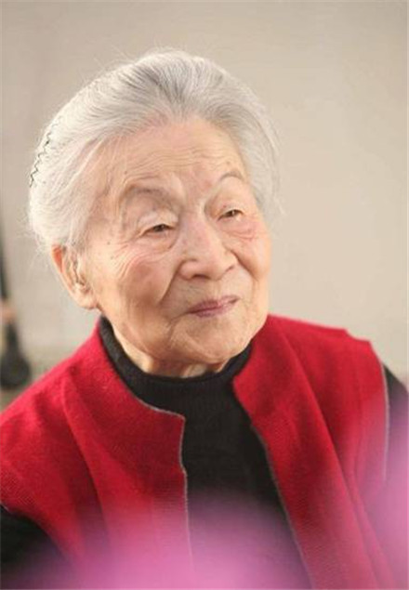
图.杨绛先生近照

